有介质的稳恒磁场

一、单选题：
1、（2398A15）
关于稳恒电流磁场的磁场强度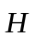，下列几种说法中哪个是正确的？
(A) 仅与传导电流有关．
(B) 若闭合曲线内没有包围传导电流，则曲线上各点的必为零．
(C) 若闭合曲线上各点均为零，则该曲线所包围传导电流的代数和为零．
(D) 以闭合曲线Ｌ为边缘的任意曲面的通量均相等． ［ C ］

2、（2399A10）
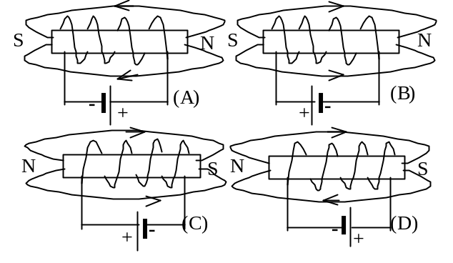
图示载流铁芯螺线管，其中哪个图画得正确？(即电源的正负极，铁芯的磁性，磁力线方向相互不矛盾．)
［ C ］

3、（2400A10）
附图中，M、P、O为由软磁材料制成的棒，三者在同一平面内，当K闭合后，
(A) M的左端出现N极． (B) P的左端出现N极．
(C) O的右端出现N极． (D) P的右端出现N极．
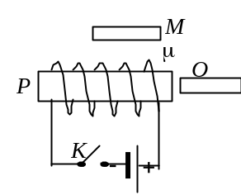
［ B ］
4、（2608A10）
磁介质有三种，用相对磁导率μ_{r}表征它们各自的特性时，
(A) 顺磁质μ_{r} >0，抗磁质μ_{r} <0，铁磁质μ_{r} >>1．
(B) 顺磁质μ_{r} >1，抗磁质μ_{r} =1，铁磁质μ_{r} >>1．
(C) 顺磁质μ_{r} >1，抗磁质μ_{r} <1，铁磁质μ_{r} >>1．
(D) 顺磁质μ_{r} <0，抗磁质μ_{r} <1，铁磁质μ_{r} >0． ［ C ］
5、（2609A10）
用细导线均匀密绕成长为l、半径为a (l >> a)、总匝数为N的螺线管，管内充满相对磁导率为μ_{r} 的均匀磁介质．若线圈中载有稳恒电流I，则管中任意一点的
(A) 磁感强度大小为B = μ₀ μ _{r}NI．
(B) 磁感强度大小为B = μ _{r}NI / l．
(C) 磁场强度大小为H = μ ₀NI / l．
(D) 磁场强度大小为H = NI / l． ［ D ］
6、（2736A05）
顺磁物质的磁导率：
(A) 比真空的磁导率略小． (B) 比真空的磁导率略大．
(C) 远小于真空的磁导率． (D) 远大于真空的磁导率． ［ B ］
7、（5132A20）
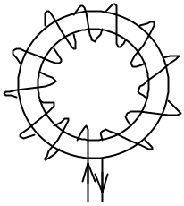
如图所示的一细螺绕环，它由表面绝缘的导线在铁环上密绕而成，每厘米绕10匝．当导线中的电流I为2.0 A时，测得铁环内的磁感应强度的大小B为1.0 T，则可求得铁环的相对磁导率μ_{r}为(真空磁导率μ ₀ =4π×10⁻⁷ T·m·A⁻¹)
(A) 7.96×10² (B) 3.98×10²
(C) 1.99×10² (D) 63.3 ［ B ］

